台湾当局又和美国一起“玩火”，就不怕引火烧身？

原创 有里儿有面 [有理儿有面](javascript:void(0);)

**有理儿有面**

微信号 youli-youmian

功能介绍 你说是不是

2021-04-15[原文](https://mp.weixin.qq.com/s?__biz=Mzg3MjEyMTYyNg==&mid=2247528344&idx=1&sn=d27d5ac631b05821eacba6102a2d3ffe&chksm=cef63bedf981b2fbd81e03548361c2ecf56185632ad3bec50ab1ea7cc53f9a0c84d5114d8af9&scene=27#wechat_redirect&cpage=41) 发表于

收录于合集





**全文共2295字，图片6张，视频2段，预计阅读时间为6分钟。**

**文章首发于“有理儿有面”（youli-youmian），欢迎大家在朋友圈和微信群转发。**

**公众号及其他平台转载请在后台留言。**



▼

最近几天，有理哥总在想一个问题：什么时候，我们可以武统台湾？

这不是有理哥故意挑事，也不是国家释放了什么新信号，而是台湾当局近来愈发“皮痒”，一副讨打的样子，让人觉得不揍两下，都对不起他的表演。



4月7日，台湾“外交部长”吴钊燮在一场驻台外国记者会上说到，大陆针对台湾的军事威胁正在增加，台湾决心提高自身军事能力，增加军事开支，竭尽全力提高台湾防御能力，并称“美国也已经看到了中国大陆对台湾发动袭击的危险。如果遭到大陆的攻击，台湾将战斗到底”。

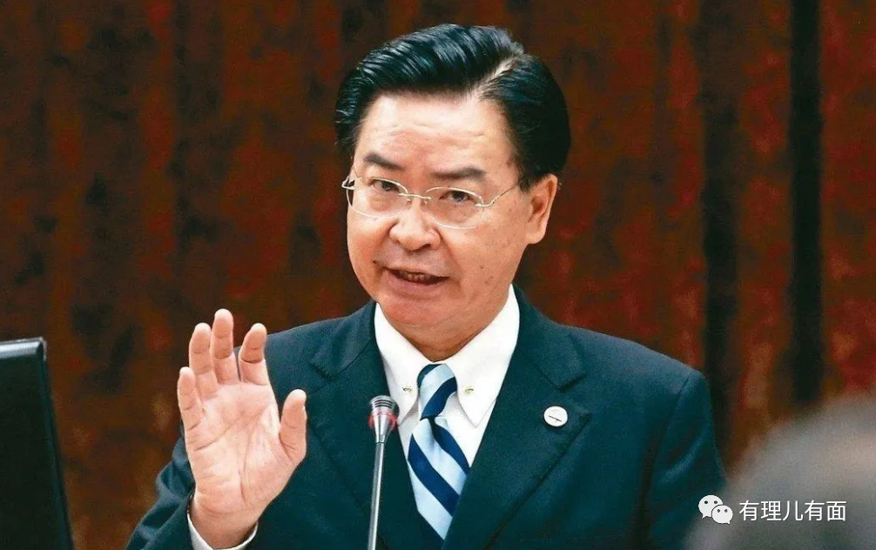

呵呵，这段位，妥妥又是个“嘴强王者”。

为什么要说“又”？要知道，这已经不是台湾当局第一次做类似的表态，此前台防务部门负责人邱国正就曾叫嚣，“大陆打多久就陪多久”。

瞧瞧，人家早就做好了立正挨打的准备，还公开喊了出来，这一定让我们很难办：打吧，虽然不怎么费事，但会伤害两岸人民感情；不打吧，对方“深情难却”，总是推三阻四的，又说不过去，打还是不打？着实让人烦恼。

对台湾当局的种种智障做法，其实大陆网友早已见怪不怪，也不会把他们的话放在心上，为什么呢？借用范大将军的名言：没那个能力知道吗，脸都不要了！



别看现在台湾当局某些人拍桌子瞪眼睛，很有气势的样子，其实他们心里明白的很，真要开战，连美国都不敢妄言能战胜中国，谁给台湾的勇气“打多久就陪多久”、“战斗到底”？

记得今年3月，台军有2架F5E战机曾在训练中发生碰撞导致坠海。事故发生后，苏贞昌等台湾绿营政客称这是因为解放军的频繁演训，让台军“备战压力大”，这才导致事故发生，此番言论惹得网友哈哈大笑。

不是网友故意看扁，台军连最普通的“和你飞”都做不到，如何“战斗到底”？这不是说大话，又是什么？

提到事故中台湾方面的F5E战机，有理哥多说两句，这种飞机是美国从1975年开始生产的，属于第二代战机，性能在今天已经完全没法看，目前台空军服役的F5E，基本上都是上世纪80年代生产交付的，如果真开战，估计还不够给解放军塞牙缝。

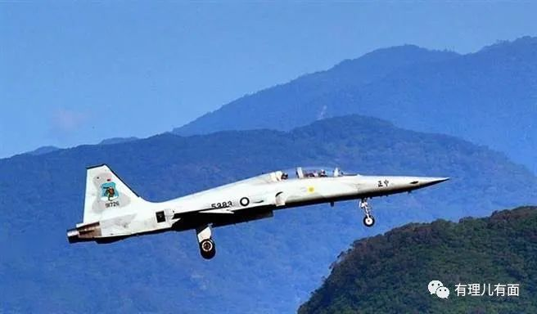

说直白点，蔡英文花大价钱从美国买来的淘汰货，到了关键时刻，是指望不上的。在美国眼里，台湾当局就是不折不扣的“提款机”，不管卖的什么过时武器装备，不管价钱要的多高，从来都是照单全收。

如台湾名嘴陈挥文近日就在节目中痛斥蔡英文，美国在卖给台湾无人机时，每架的价钱比卖给印度还要贵得多，简直是美国要什么就给什么，根本不敢还嘴，台湾已经被吃干抹净。

即便是这样，如果两岸真有开战的那一天，美国会出兵帮台湾吗？早有国际军事专家、政治家分析过：不会。对于这点，其实台湾当局心中也有数，台当局防务部门副主管张哲平曾说过，台军从来没对外宣告要撑几天，然后美国就会来支持，“我们的作战计划从来没有纳入外来因素与协助，都是我方自力作战。”

可见，台湾当局如今死死揪住拜登的裤腿，一方面是民进党必须在台湾民众前保持“一贯作风”，已经走不了回头路。另一方面是寄希望通过美国能给中国施加压力，让大陆“不敢动武”。只不过，对于这点民进党完全分析错了形势，实际上台湾与美国走的越近，中央越有可能出兵。

如4月13日，国台办发言人马晓光就近日美国务院发布所谓新版“对台交往准则”，放宽美台交往限制做出回应，态度就十分明确：我们坚决反对美国同中国台湾地区发展任何形式的官方关系，敦促美方用实际行动恪守承诺，不向“台独”势力发出错误信号，以实际行动维护台海和平稳定。民进党当局“倚美谋独”必遭失败。

在有理哥看来，台湾当局最近的种种行为，除了为自己壮胆、暗示美国之外，还有个重要原因，就是吸引外人眼球。这对于台湾绿营来说，已经是常规操作了。为了刷存在感，某些台湾政客讲话就像上综艺节目，什么话都说得出来。

比如当台湾长荣海运的巨型货轮“长赐”号在苏伊士运河堵了6天，终于脱困之后，台当局“行政院长”苏贞昌在接受媒体群访时竟称：“我们很高兴看到‘长赐’号脱困，也看出来全球化以后，我们真的任何一个事件都会产生全球影响，在这件事上，我们也更加看到地缘政治、地缘关系的重要性，台湾也处在重要的位置上”

啧啧~堵了别人的运河，导致450多艘船只无法通行，如此“全球影响”也好意思拿出来吹？这尼玛，真是人至贱则无敌。

再如4月2日，台湾铁路“太鲁阁号”发生严重出轨事件，导致近50人死亡、200余人受伤。事故发生后，台湾“外交部”的发言人欧江安竟然一脸兴奋地表示，印度政府对台铁太鲁阁号事故表示了哀悼和慰问一事，对台湾“外交”有“重大意义”。

这不禁让人感叹：什么礼义廉耻，什么死者为大，台湾不吃这一套！



台湾当局这种吃人血馒头、“丧事喜办”的做法，也立即遭到了抨击。如国民党籍“立委”李贵敏就在自己的个人社交账号上发帖怒斥称：“台铁史上最严重的死伤惨剧，居然只是官员拿来‘大内宣’的素材？民进党政府对同胞性命的轻贱莫过于此！真是以百姓为刍狗!”



类似这样的智障行为，台湾当局已经做了不止一两次，这不禁让人感叹，想以此强行吸引外界目光来增加台湾的影响力，是注定行不通的。

对于民进党毫无底线、不知廉耻的“表演”，别人一般不会阻拦，也拦不住。但如果他们妄想通过打“美国牌”来发展“台独”，企图制造国家分裂，那不仅是触碰了中国的底线，更触碰了每个中国人的底线，到那时，若中央真举起了板子，可就不是揍两下屁股那么简单。

玩火者必自焚，希望台湾当局好自为之。

**图片源自网络**





**关注公众号：**

**有理儿有面**

**理   性｜   揭   秘｜   探   讨**







有里儿有面

**微信扫一扫赞赏作者** **赞赏**

已喜欢，对作者说句悄悄话

取消

**发送给作者**

**发送**

最多40字，当前共字

 人赞赏

上一页 1/3 下一页

长按二维码向我转账

受苹果公司新规定影响，微信 iOS 版的赞赏功能被关闭，可通过二维码转账支持公众号。

### 精选留言

用户设置不下载评论